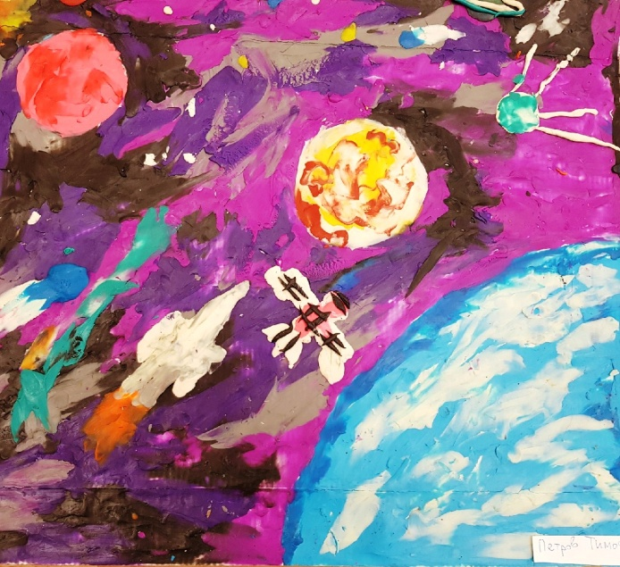
«КОСМИЧЕСКОЕ ПУТЕШЕСТВИЕ СТАРШИХ ГРУПП»

Ребята старших групп детского сада «Черёмушка» (корп.2), благодаря ряду мероприятий, прошедших накануне Дня космонавтики, погрузились в безмерное пространство таинственного космоса.
Чтобы расширить представления о космосе, воспитатели с детьми читали, беседовали о космосе и космонавтах, рисовали и мастерили космические дали, летательные аппараты, обитателей дальних планет и все это представили в совместных работах. В группе «Лучик» (воспитатели – Чигарева О.Г., Варакина А.С.) была оформлена выставка рисунков «Наш космос», а ребята группы «Солнышко» (воспитатели – Ерошенкова И.Ю., Попова Е.А.) - сделали коллективную работу «Загадочная планета». Совместно с родителями групп были подготовлены книжные полки с литературой о космосе.
И вот, после целой недели, посвященной этой теме, ребят ждало самое настоящее «Космическое путешествие» с жизнерадостным и любознательным псом (роль которого сыграла инструктор по физ.культуре – Петрова А.П.).
Перед путешествием ребята посмотрели видео презентацию и на перебой отвечали на вопросы. Дети поразили своими знаниями о первом космонавте, о первых животных в космосе, о планетах солнечной системы... Познакомили друзей-ровесников с правилами космонавтов (их прочли ребята группы «Лучик»), и с легкостью пересчитали планеты солнечной системы (воспитанники из группы «Солнышко»). Девочки группы «Солнышко» закружили всех невероятным танцем Звездочек... и полетели....
«Есть ли жизнь на марсе и других планетах?» - задавался вопросом пёс Барбос. И об этом ребятам поведал, неожиданно появившийся, необычный инопланетянин с планеты Ушхвандия - Большой Ух... (педагог – психолог Максимова Н.Н.) Вместе с героями ребята учились различать космические звуки, весело считали лунатиков, с азартом соревновались и разбирали мусор, помогая инопланетным жителям.
И вот, когда пришло время, возвращаться на землю, всех ожидало непростое испытание по преодолению инопланетного притяжения, черных дыр и млечного пути... Все ребята, под предводительством Капитана Барбоса с лёгкостью справились с испытаниями и вернулись на Землю. Подлетая к планете Земля, в «иллюминаторы» мы увидели – какая ж она красивая. Один из маленьких путешественников в ответ сказал: «И нашу планету надо беречь, уважать и не мусорить!» И эти слова стали самыми важными в ходе всего праздника.
Устами младенца глаголет истина – давай те же вместе беречь нашу Землю и учить этому своих детей, исполняя слова первого космонавта Юрия Алексеевича Гагарина: «Облетев Землю в корабле – спутнике, я увидел, как прекрасна наша планета. Люди, будем хранить и преумножать эту красоту, а не разрушать её!»
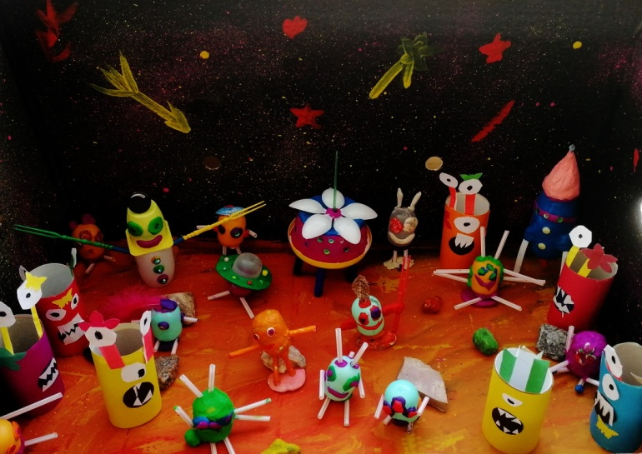
Такие общие познавательно – творческие проекты ДОУ очень важны, поскольку они не только дают детям новые знания об окружающем их мире, способствуют расширению и обогащению знаний о космосе, но и позволяют проявить себя в творчестве на заданную тему, объединяют несколько групп, формируют у детей чувство гордости за наших космонавтов. И кто знает, может быть, это крохотное семя знаний, любви к своей планете, поможет вырастить новых Гагариных и Терешковых, или просто добрых и заботливых людей.
Музыкальный руководитель – Шумилова А.С.
